Тема урока: Лазеры.
Тип урока: урок изучения нового материала.
Цели урока:
- изучить устройство и принцип действия лазера, его применение в науке и технике;
- развивать умение сравнивать, анализировать, строить аналогии, обобщать; расширить кругозор обучающихся;
- воспитывать патриотизм и гордость за открытия, сделанные учеными нашей страны.
Оборудование: ПК, мультимедиапректор, компьютерная презентация урока, экран, полупроводниковый лазер.
.

План урока.
- Оргмомент.
- Актуализация знаний.
- Изучение нового материала.
- Закрепление.
- Итог урока и домашнее задание.

I. 1) Приветствие.
2) Проверка готовности учеников к работе.
3) Организация внимания.
В 2010 году исполнилось ровно полвека с момента создания первого в мире лазера. Вторая половина XX-го века ознаменовалась яркими достижениями научно-технического прогресса: овладение ядерной энергией, освоение космоса, развитие радиолокационной техники, производство компьютеров... Среди этих достижений достойное место занимает создание лазеров и развитие лазерной техники.
4) Сообщение темы и целей урока.

II. Вопросы классу:
- Что представляет собой атом согласно планетарной модели атома Резерфорда?
- Почему эта модель атома не согласуется с законами классической физики?
- Как был найден выход из сложившегося противоречия между теорией и практикой?
- Сформулируйте постулаты Бора.

III.
Введение.
Лазер - оптический квантовый генератор, создающий мощный пусконаправленный когерентный монохроматический луч света. (слайды 1, 2)
LASER – сочетание первых букв слов английского выражения «Light Amplification by Stimulated Emission of Radiation» («усиление света при помощи индуцированного излучения»).

Основные идеи, положенные в работу лазера:
- В 1917 г А.Эйнштейн предсказал возможность индуцированного (вынужденного) излучения света атомами.
- В 1940 г советский физик В.А.Фабрикант указал на возможность использования активных сред с инверсной заселенностью уровней, где возможно не поглощение, а усиление электромагнитных волн.
- Использование положительно обратной связи, при которой часть сигнала с выхода устройства подается на его вход. (слайд 3)

В создании лазера принимали участие советские физики Н.Г.Басов и А.М.Прохоров, американский физик Ч.Таунс. В 1963 г. они были удостоены Нобелевской премии. Первый лазер создан в США в 1960 г. (слайды 4, 5)
Жорес Иванович Алферов – наш соотечественник, автор основополагающих работ в области многослойных гетероструктур, ставших основой современных полупроводниковых лазеров. Жорес Алфёров – лауреат Нобелевской премии в области физики за 2000 год.

1. Спонтанное и вынужденное излучение.
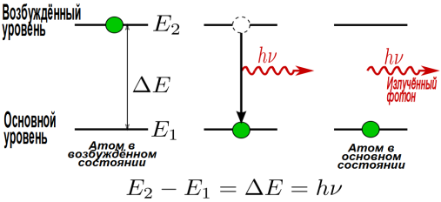
Если электрон находится на нижнем уровне, то атом поглотит падающий фотон, и электрон перейдет с уровня Е₁ на уровень Е₂. Это состояние неустойчивое, электрон самопроизвольно перейдет на уровень Е₁ с испусканием фотона. Спонтанное излучение происходит самопроизвольно, следовательно, атом будет испускать свет несогласованно, хаотично, поэтому световые волны несогласованны друг с другом ни по фазе, ни по поляризации, ни по направлению. Это естественный свет.
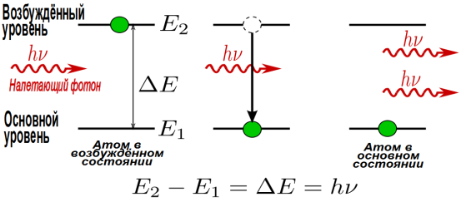
Но возможно и индуцированное (вынужденное) излучение. Если электрон находится на верхнем уровне Е₂ (атом в возбужденном состоянии), то при падении фотона может произойти вынужденный переход электрона на нижний уровень испусканием второго фотона. (слайд 6)

Излучение при переходе электрона в атоме с верхнего энергетического уровня на нижний с испусканием фотона под влиянием внешнего электромагнитного поля (падающего фотона) называют вынужденным, или индуцированным. (слайд 7)
Свойства вынужденного излучения:
- одинаковая частота и фаза фотонов первичного и вторичного;
- одинаковое направление распространения;
- одинаковая поляризация.
Следовательно, при вынужденном излучении образуются два одинаковых фотона-близнеца.

2. Использование активных сред.
Состояние вещества среды, в котором меньше половины атомов находится в возбужденном состоянии, называется состоянием с нормальной заселенностью энергетических уровней. Это обычное состояние среды. (слайд 8)
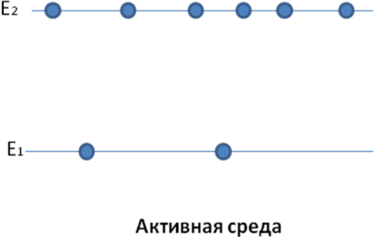
Среду, в которой больше половины атомов находится в возбужденном состоянии, называют активной средой с инверсной заселенностью энергетических уровней. (слайд 9)
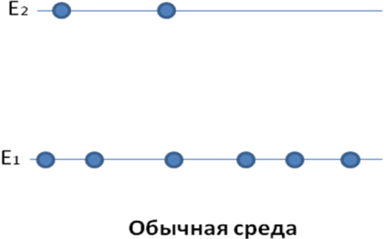
В среде с инверсной заселенностью энергетических уровней обеспечивается усиление световой волны. Это активная среда.
Усиление света можно сравнить с нарастанием лавины.
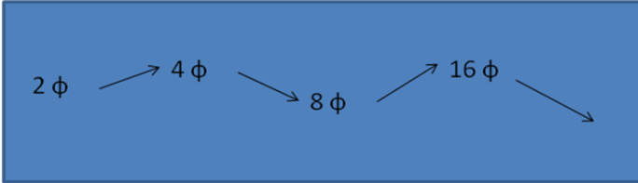

Для получения активной среды используют трехуровневую систему. (слайд 10)
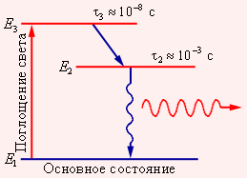

На третьем уровне система живет очень мало, после чего самопроизвольно переходит в состояние Е₂ без испускания фотона. Переход из состояния 2 в состояние 1 сопровождается излучением фотона, что и используется в лазерах.
Процесс перехода среды в инверсное состояние называется накачкой. Чаще всего для этого используют облучение светом (оптическая накачка), электрический разряд, электрический ток, химические реакции. Например, после вспышки мощной лампы система переходит в состояние 3, спустя малый промежуток времени в состояние 2, в котором живет сравнительно долго. Так создается перенаселенность на уровне 2.

3. Положительно обратная связь.
Для того чтобы из режима усиления света перейти к режиму генерации в лазере используют обратную связь.
Обратная связь осуществляется с помощью оптического резонатора, который обычно представляет собой пару параллельных зеркал. (слайд 11)
В результате одного из спонтанных переходов с верхнего уровня на нижний $Е_{2}→Е_{1}$ возникает фотон. При движении в сторону одного из зеркал фотон вызывает целую лавину фотонов. После отражения от зеркала лавина фотонов движется в противоположном направлении, попутно заставляя испускать фотоны все новые атомы. Процесс будет продолжаться до тех пор, пока существует инверсная заселенность уровня.
Активный элемент
накачка
накачка
Оптический резонатор

Потоки света, идущие в боковых направлениях, быстро покидают активный элемент, не успевая набрать значительной энергии. Световая волна, распространяющаяся вдоль оси резонатора, многократно усиливается. Дно из зеркал делается полупрозрачным, и из него лазерная волна выходит наружу в окружающую среду.

4. Рубиновый лазер. (слайды 12, 13, 14)

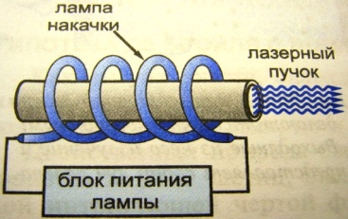
Основная деталь рубинового лазера – рубиновый стержень. Рубин состоит из атомов Al и O с примесью атомов Cr. Именно атомы хрома придают рубину цвет и имеют метастабильное состояние. На стержень навита трубка газоразрядной лампы, называемой лампой накачки. Лампа кратковременно вспыхивает, происходит накачка.
Рубиновый лазер работает в импульсном режиме. Существуют и другие типы лазеров: газовые, полупроводниковые... Они могут работать в непрерывном режиме.
Демонстрация действия полупроводникового лазера.

5. Свойства лазерного излучения: (слайд 15)
- самый мощный источник света;
Р_{Солнца} = 10⁴ Вт/см², Р_{лазера} = 10¹⁴ Вт/см².
- исключительная монохроматичность;
- дает очень малую степень расхождения угла;
- когерентность.

6. Применение лазеров: (слайд 16)
- в радиоастрономии для определения расстояний до тел Солнечной системы с максимальной точностью (светолокатор);
- обработка металлов (резка, сварка, плавка, сверление);
- в хирургии вместо скальпеля (например, в офтальмологии);
- для получения объемных изображений (голография);
- связь (особенно в космосе);
- запись и хранение информации;
- в химических реакциях;
- для осуществления термоядерных реакций в ядерном реакторе;
- ядерное оружие.
Видеоматериал об использовании лазерного луча в медицине. (слайд 17)

IV. Вопросы для закрепления:
- Какое излучение называется спонтанным? Является ли оно когерентным?
- Какое излучение называется вынужденным? Является ли оно когерентным?
- При каком условии может происходить усиление света при его прохождении через слой вещества?
- При каком условии в веществе может возникнуть инверсная заселенность энергетических уровней?
- Как устроен оптический квантовый генератор?

V. Сегодня на уроке вы узнали (говорят ученики): чем и почему лазерное излучение отличается от излучения других источников; как образуется это излучение, как эти свойства используются в технических устройствах.

Заключительное слово учителя:
«Создание лазеров не только коренным образом изменило оптику, но и оказало огромное влияние на многие области современной физики, химии, кибернетики, биологии, медицины, технологии. Сейчас мы видим, что когерентный свет открыл новые, совершенно неожиданные возможности для решения кардинальных проблем нашей бурно развивающейся цивилизации – энергетической, информационной, технологической. Широкое применение лазеров означает качественное преобразование в производительных сферах общества, подобное внедрению в производство и жизнедеятельность человека электричества». (Н. Г.Басов)

Д/з: § 97.

